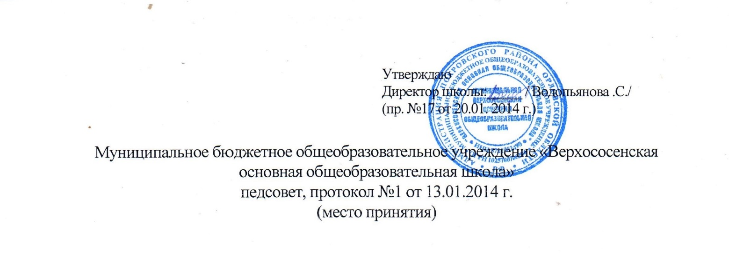
ПОЛОЖЕНИЕ
О ЯЗЫКАХ ОБУЧЕНИЯ, В Т.Ч. ОБ ОБУЧЕНИИ НА ИНОСТРАННЫХ ЯЗЫКАХ
1. Общие положения.
1.1.Настоящее положение разработано в соответствии со статьёй 14 Федерального закона от 29.12.2012 г. N 273-ФЗ «Об образовании в Российской Федерации»;
Уставом муниципального бюджетного общеобразовательного учреждения "Верхососенская основная общеобразовательная школа" села Верхососенье Покровского района Орловской области (далее Учреждение), Типовым положением.
2. Требования к языкам при осуществлении образовательной деятельности.
2.1. В Учреждении гарантируется получение образования на государственном языке Российской Федерации, а также выбор языка обучения и воспитания в пределах возможностей, предоставляемых системой образования.
2.2. Граждане Российской Федерации имеют право на получение начального общего, основного общего образования на родном языке из числа языков народов Российской Федерации.
2.3. В Учреждении образовательная деятельность осуществляется на государственном языке Российской Федерации. Преподавание и изучение государственного языка Российской Федерации в рамках имеющих государственную аккредитацию образовательных программ осуществляются в соответствии с федеральными государственными образовательными стандартами.
2.4.Обучение и воспитание в Учреждении ведётся на русском языке.
В Учреждении создаются условия для изучения русского языка, как государственного языка Российской Федерации.
2.5.Языки, на которых ведётся обучение, определяются настоящим Положением.
2.6. В Учреждении в рамках предоставления дополнительных образовательных услуг может быть организована образовательная деятельность по изучению иностранных языков в соответствии с федеральными государственными образовательными стандартами.

3. Заключительные положения
3.1.Изменения в настоящее Положение могут вноситься Учреждением в соответствии с действующим законодательством и Уставом школы.
3.2.Положение о языках вступает в силу с 20 января 2014 года.

